MĚSTO ŘÍČANY

Zastupitelstvo města Říčany

Obecně závazná vyhláška
města Říčany

o zákazu konzumace alkoholických nápojů na veřejně přístupném místě

Zastupitelstvo města Říčany se na svém zasedání dne 14.9.2022 pod usnesením č. 22-08-021 usneslo vydat na základě § 17 odst. 2 písm. a) zákona č. 65/2017 Sb., o ochraně zdraví před škodlivými účinky návykových látek, a v souladu s § 10 písm. d) a § 84 odst. 2 písm. h) zákona č. 128/2000 Sb., o obcích (obecní zřízení), ve znění pozdějších předpisů, tuto obecně závaznou vyhlášku (dále jen „vyhláška“):

Čl. 1
Základní ustanovení
Konzumace alkoholických nápojů je činností, která by mohla narušit veřejný pořádek na území města Říčany nebo být v rozporu s dobrými mravy.

Čl. 2

Zákaz konzumace alkoholických nápojů
- Na území města Říčany se zakazuje konzumace alkoholických nápojů na veřejně přístupných místech uvedených v příloze č. 1, která je nedílnou součástí této vyhlášky.
- Na území města Říčany se dále zakazuje konzumace alkoholických nápojů:
- v okruhu 100 metrů od škol a školských zařízení,
- v okruhu 100 metrů od zdravotnických zařízení.
- Zakazuje se rovněž konzumace alkoholických nápojů v prostoru nástupních ostrůvků nebo samostatných nástupišť veřejné dopravy. V případě umístění zastávky u hrany chodníku zákaz platí ještě 5 metrů za označníkem a 5 metrů za koncem zastávky, a to vždy v celé šíři chodníku. Není-li konec označen, zákaz platí 65 metrů od označníku do prostoru zastávky.
- Zakazuje se dále konzumace alkoholických nápojů v prostoru dětských hřišť v městských částech Pacov, Jažlovice, Strašín a Voděrádky.
- Konzumací alkoholických nápojů na veřejném prostranství se rozumí i zdržování se na veřejném prostranství s otevřenou lahví anebo jinou nádobou s alkoholických nápojem.

Čl. 3

Místa a akce, na něž se zákaz nevztahuje
- Zákaz se nevztahuje
- na prostory restauračních zahrádek,
- na prostory bezprostředně přiléhající ke stánkům s občerstvením a na trhy,
- na prostory, ve kterých se koná veřejnosti přístupná slavnost, zejména poutě, posvícení či jiná tradiční, kulturní, taneční, sportovní a podobná akce.
- Zákaz se taktéž nevztahuje na silvestrovské a novoroční oslavy ve dne 31. prosince a 1. ledna.

Čl. 4
Závěrečná a zrušovací ustanovení

- Tato obecně závazná vyhláška nabývá účinnosti počátkem patnáctého dne následujícího po dni jejího vyhlášení.
- Zrušuje se obecně závazná vyhláška města Říčany č. 1/2016 o zákazu požívání alkoholických nápojů na veřejném prostranství a obecně závazná vyhláška města Říčany č. 6/2016, kterou se mění obecně závazná vyhláška města Říčany č. 1/2016 o zákazu požívání alkoholických nápojů na veřejném prostranství.

……………………………. ……..………………………..
Ing. David Michalička v. r. Ing. Pavel Matoška v. r.
starosta města Říčany 1. místostarosta města Říčany

……..……………………..
Mgr. Hana Špačková v. r.
2. místostarostka města Říčany

Přílohy:
Příloha č. 1 – vymezení míst, kde je zakázáno požívání alkoholu

Vymezení míst, kde je zakázáno požívání alkoholu

- veřejné prostranství Masarykovo náměstí

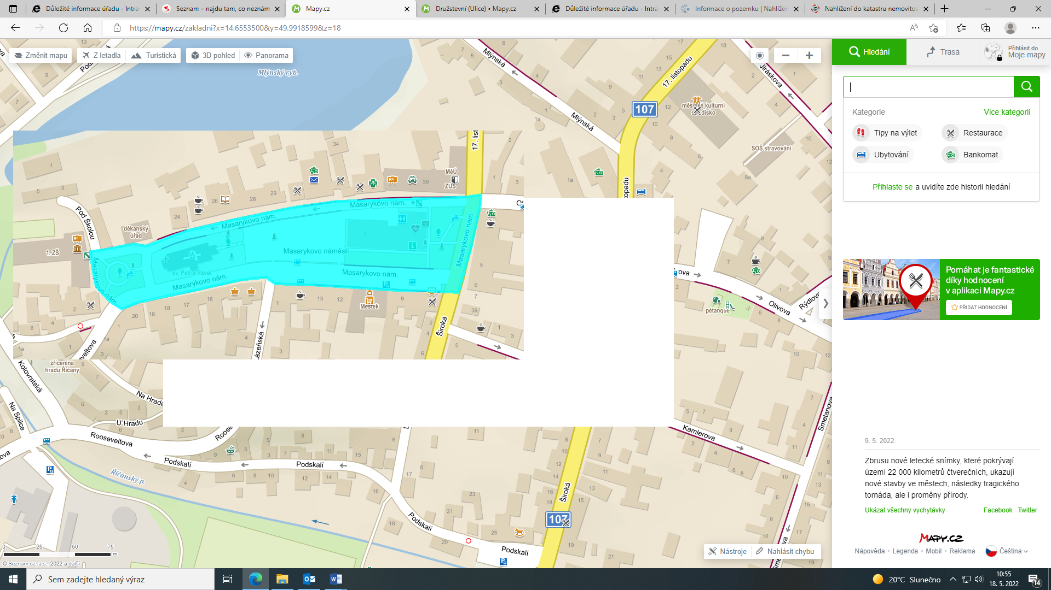

- veřejné prostranství park A. Švehly, včetně hraničních ulic, ohraničený ulicí 17. listopadu, ulicí Cesta Svobody a oplocením na hranici s pozemky parc. č. st. 678, parc. č. 1208/1 a parc. č. 1208/3, a dále ulice Cesta Svobody od parku A. Švehly po nádraží
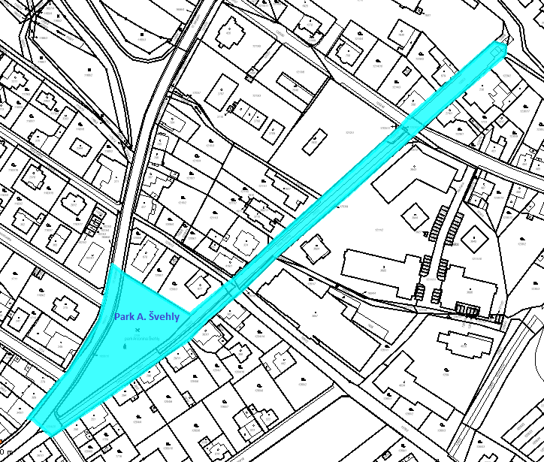

Cesta Svobody

17. listopadu

- veřejné prostranství hřiště Scheinerova, včetně hraničních ulic, ohraničené ulicí Scheinerova, ulicí Nová, ulicí Sadová a hranicí s pozemky parc. č. 1284/3, parc. č. 1258/22, parc. č. st. 2225, parc. č. 1258/4 a parc. č. st. 2190

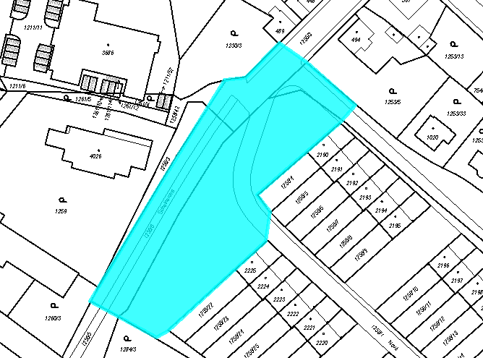
Sadová
Nová
Scheinerova

- veřejné prostranství hřiště Na Obci, včetně hraničních ulic, ohraničené ulicí Rooseveltova, ulicí Voděradská, ulicí Na Obci a ulicí Jizerská

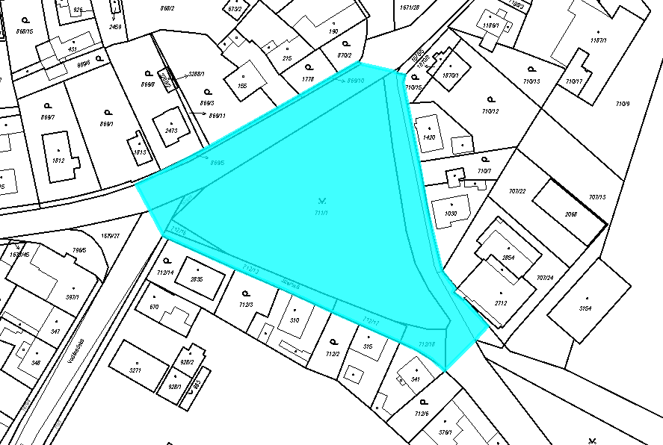
Jizerská
Na Obci
Rooseveltova
Voděradská

- veřejné prostranství hřiště Pod Hradem, včetně hraničních ulic, ohraničené ulicí Kolovratská, ulicí Podhrázská, ulicí Pod Hradem a břehem Mlýnského rybníka

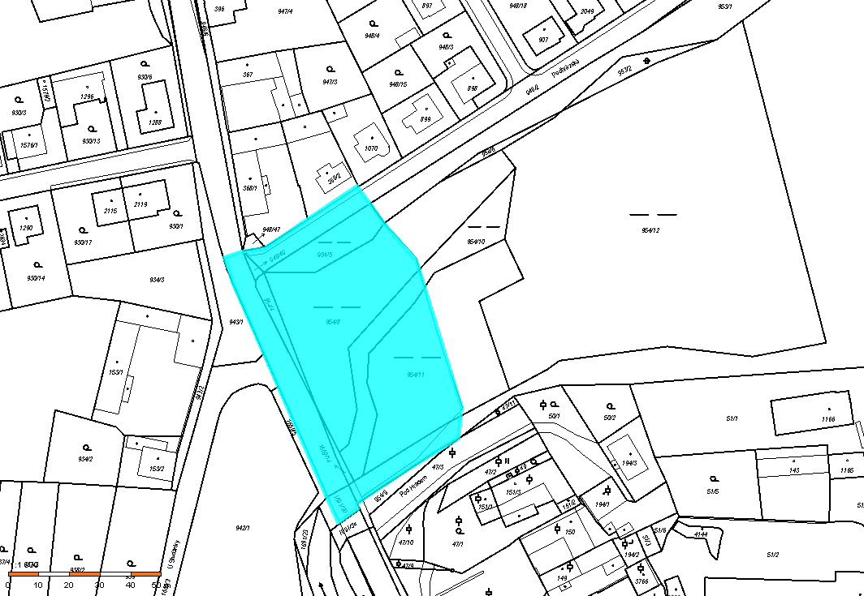
Pod Hradem
Kolovratská
Podhrázská
Mlýnský rybník

- veřejné prostranství park P. Koreše, včetně hraničních ulic, ohraničený ulicí Olivova, ulicí Dvořákova, oplocením na hranici s pozemky parc. č. 139/2, parc. č. 135/1 a parc. č. st. 1614

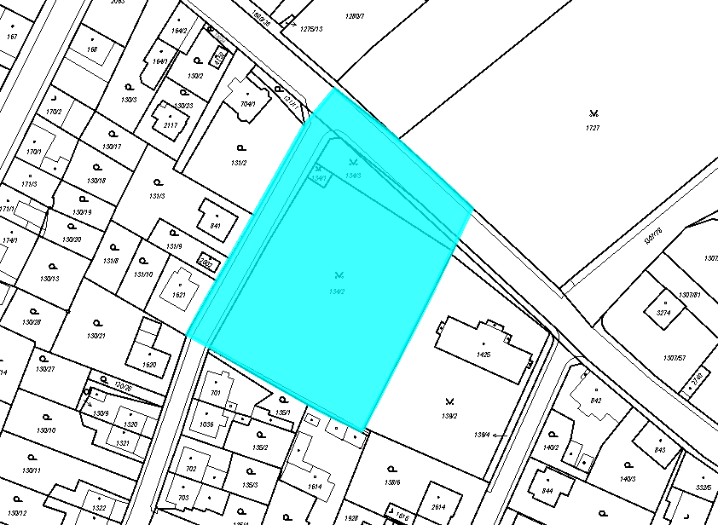
Dvořákova
Olivova
park
P. Koreše

- veřejné prostranství hřiště U Telecomu, včetně hraničních ulic, ohraničené ulicí Pod Tratí, U Mostu až k vlakovému koridoru (viz barevně vyznačeno v situačním plánku)

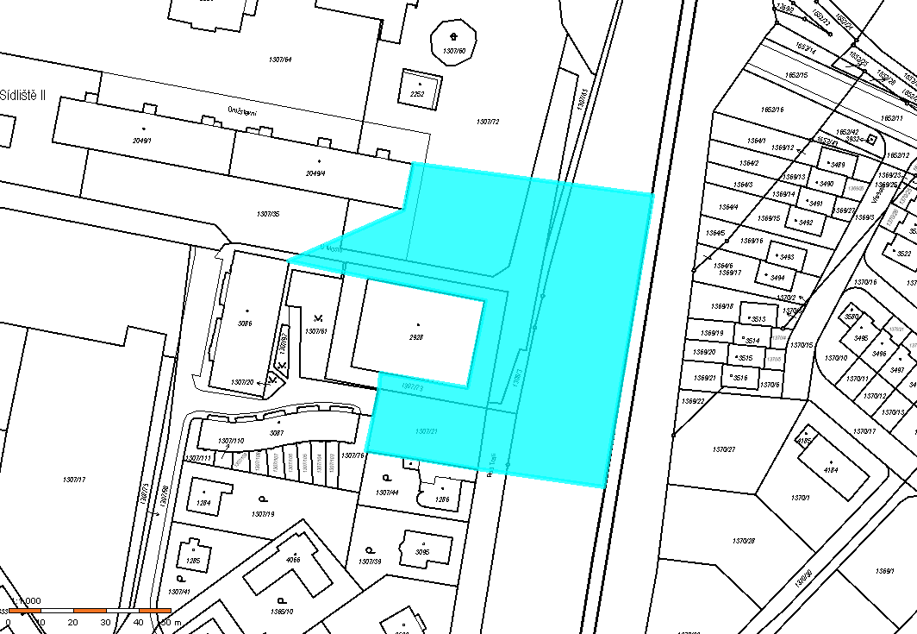
Pod Tratí
vlakový koridor
U Mostu
U Mostu

- veřejné prostranství hřišť Hybešova a Vančurova, včetně hraničních ulic, ohraničené ulicemi Hybešova, Čapkova, Poláčkova, Vančurova, Domažlická, Bezručova a hranicí s pozemky parc. č. 1440/4, parc. č. 1440/9, parc. č. 1440/10, parc. č. 1440/11, parc. č. 1440/12, parc. č. 1440/69, parc. č. 1440/71, parc. č. 1432/2, parc. č. 1432/9, parc. č. 1432/10 a parc. č. st. 1943

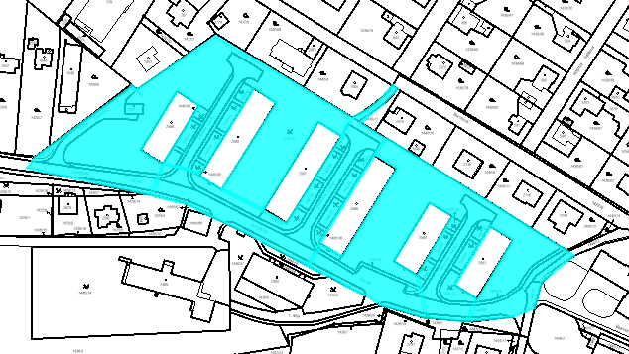
Vančurova
Poláčkova
Čapkova
Hybešova
Bezručova
Domažlická

- veřejné prostranství hřiště Družstevní, včetně hraničních ulic, ohraničené ulicemi 5. května, Družstevní a hranicí s pozemky parc. č. 1307/30, parc. č. 1307/31, parc. č. st. 2250, parc. č. st. 2251 a parc. č. st. 2252, a dále ohraničené vlakovým koridorem

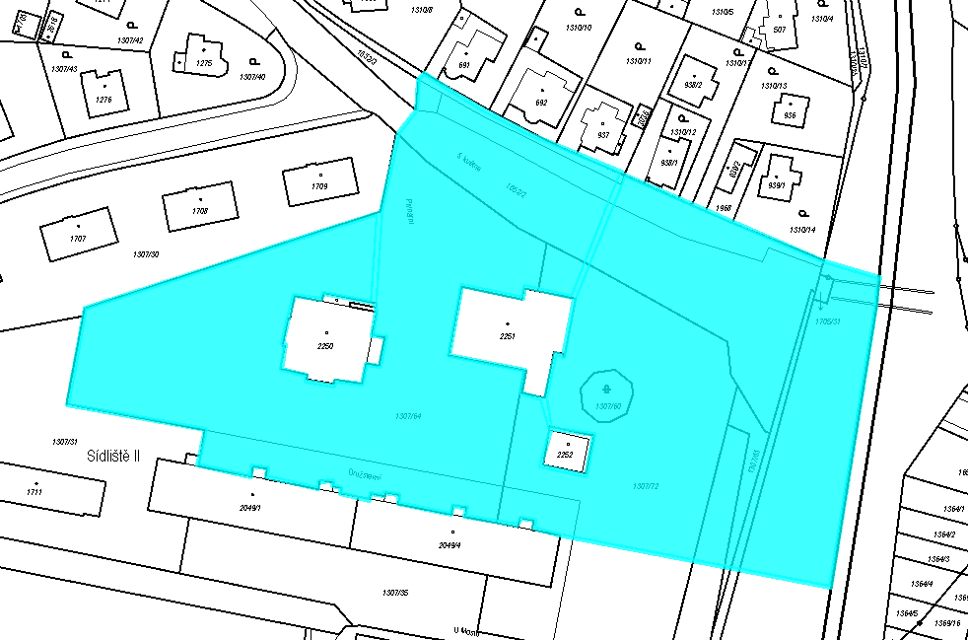
vlakový koridor
5. května
Družstevní

- veřejné prostranství hřiště Olivova, včetně hraničních ulic, ohraničené ulicemi Olivova, U Olivovny, Leopolda Peka a hranicí s pozemky parc. č. st. 2332, parc. č. st. 2333 a parc. č. st. 2334

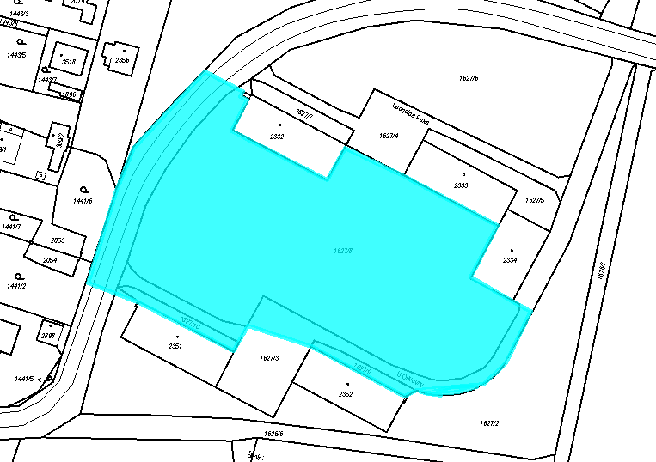
U Olivovny
Olivova
Leopolda Peka

- veřejné prostranství u kina, včetně hraničních ulic, ohraničené ulicemi Sukova, U Kina, Komenského náměstí a hranicí s pozemkem parc. č. 1307/30 a parc. č. st. 1421

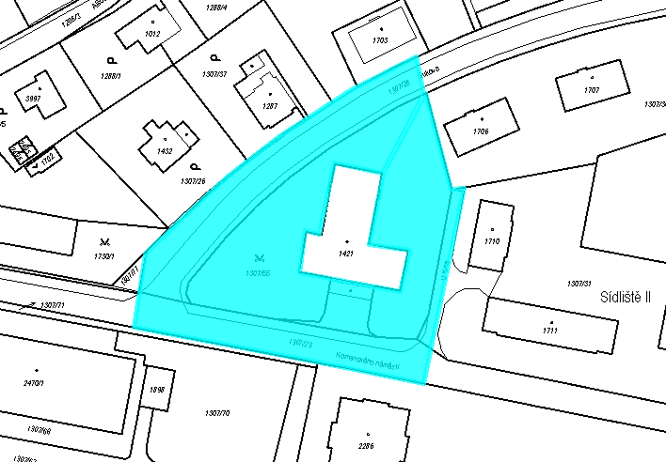
U Kina
Sukova
Komenského náměstí

- veřejné prostranství park u nemocnice, včetně hraničních ulic, ohraničené ulicemi Smiřických, Bezručova, U Nemocnice a Černokostelecká

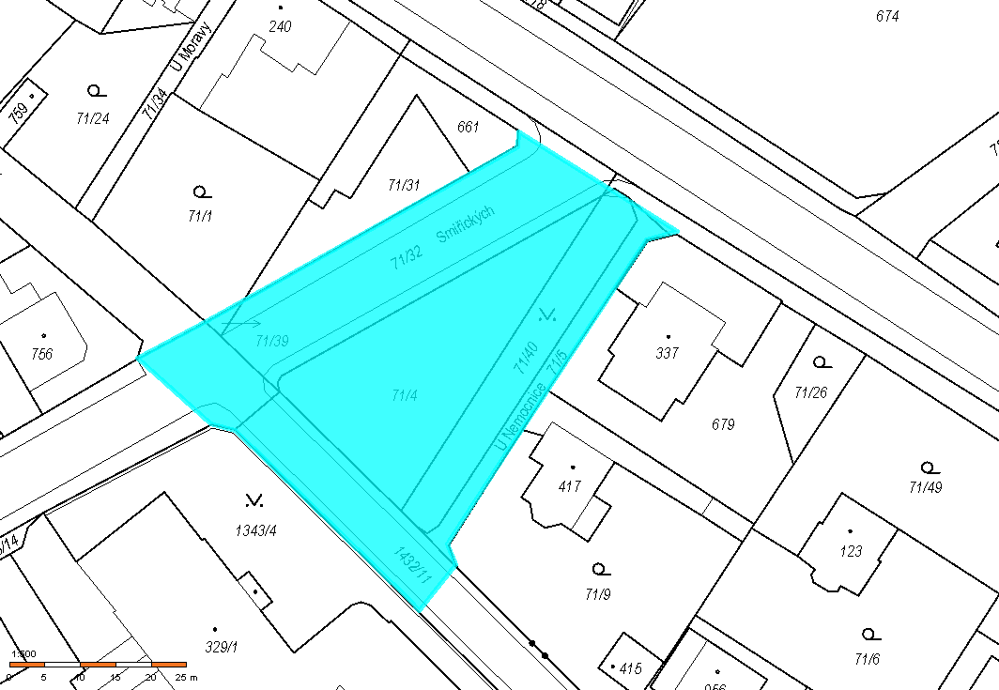
Smiřických
Bezručova
U Nemocnice
Černokostelecká

- veřejné prostranství křižovatka ulic Legií a Bachmačská, včetně hraničních ulic, ohraničené ulicemi Legií a Bachmačská

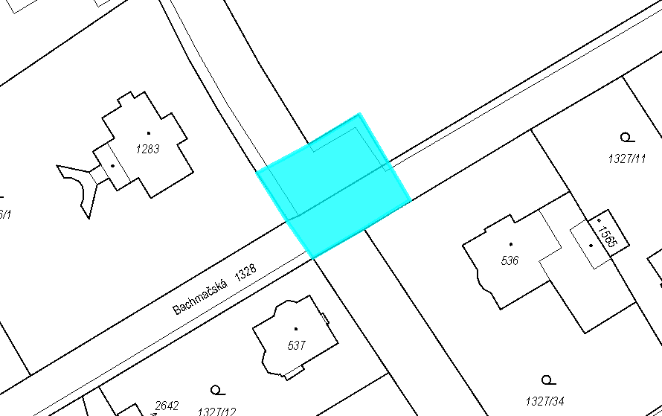
Bachmačská
Legií
Legií

- veřejné prostranství ulice Lázeňská, od koryta potoka po Masarykovo náměstí

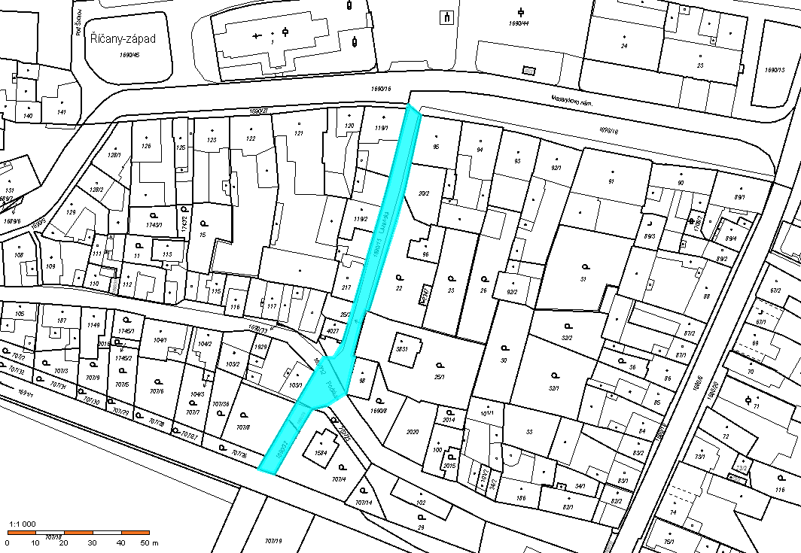
Lázeňská

- veřejné prostranství Lázeňská louka, včetně hraničních ulic, ohraničené ulicí Na Obci, korytem potoka a hranicí s pozemky parc. č. 707/12, parc. č. 707/18, parc. č. 710/9, parc. č. 707/13, parc. č. 707/22, parc. č. 707/24, parc. č. st. 3154 a parc. č. st. 1942

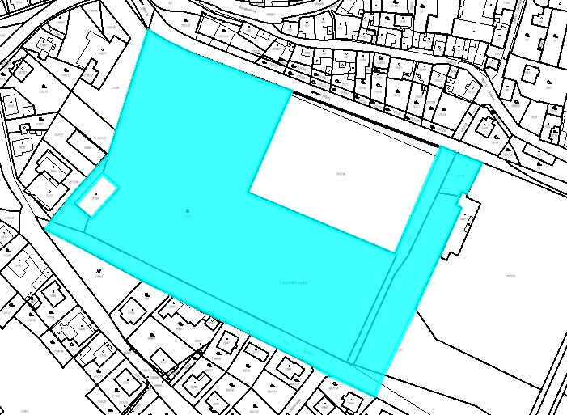
Lázeňská louka
Na Obci

- veřejné prostranství hřiště Strašínská, včetně hraničních ulic, ohraničené ulicí Tyrše a Fügnera, ulicí Strašínská a oplocením na hranici s pozemky parc. č. 73/6, parc. č. 493/1, parc. č. 493/6, parc. č. 493/3, parc. č. 427, parc. č. st. 649 a parc. č. st. 426, vyjma provozovny rychlého občerstvení umístěné na pozemku parc. č. 73/1, a to v provozní době

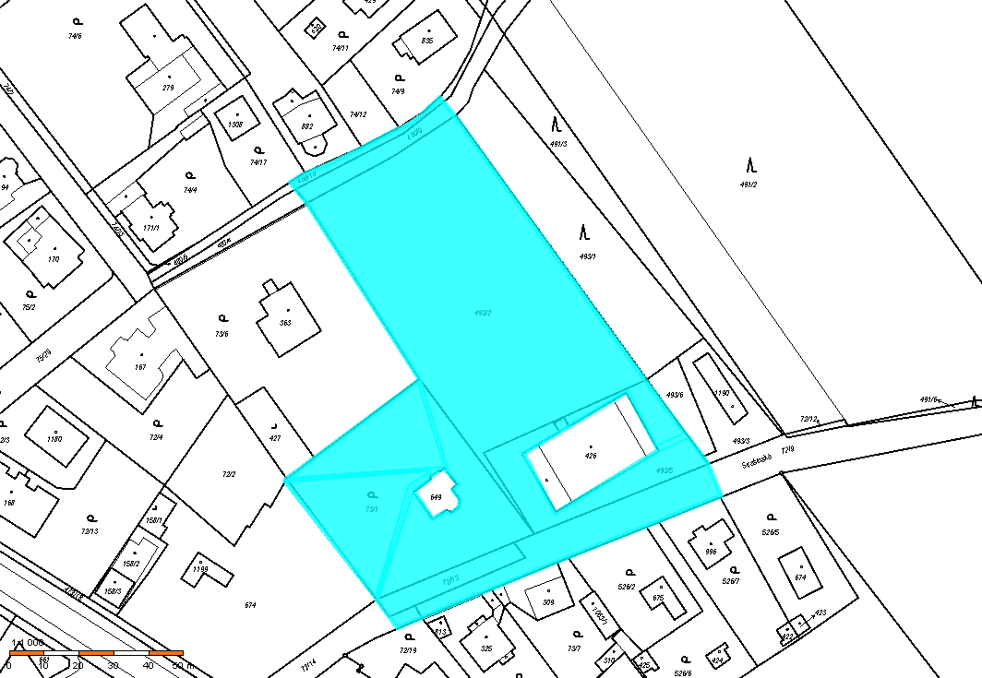
Strašínská
Tyrše a Fügnera

- veřejné prostranství v okolí železničního nádraží a Rondelu, ulice Ruská, K Podjezdu, Uhelná, Táborská od křižovatky s ulicí Ruská až po křižovatku s ulicí Zborovská, ulice Zborovská až po křižovatku s ulicí Bezručova, ulice Kamenická včetně přilehlého parčíku a vyznačeného okolí za výstupem z Rondelu, ulice Scheinerova od křižovatky s ulicí Politických vězňů až ke vstupu k podchodu železniční tratě, ulice Nádražní, spojnice – cesta od ulice Zborovská podél železniční tratě až před vstup do Rondelu (viz barevně vyznačeno v situačním plánku)

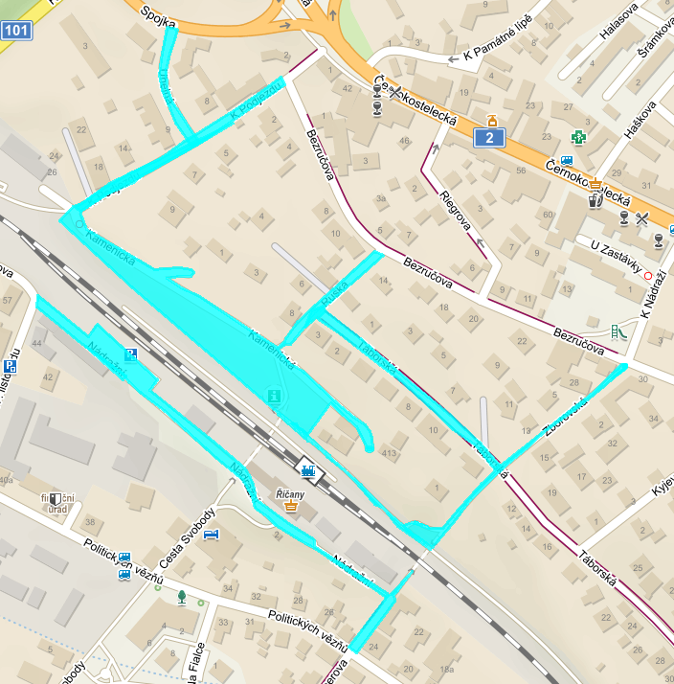
Rondel
Scheinerova
Nádražní
Kamenická
Zborovská
Táborská
Ruská
K Podjezdu
Uhelná

- veřejné prostranství u hráze Mlýnského rybníka od stavidla podél Říčanského potoka až k ulici Podhrázská

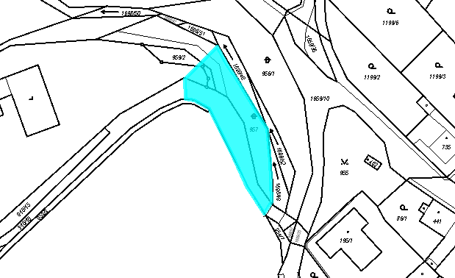
Mlýnský rybník
Podhrázská

- veřejné prostranství mezi hraničními ulicemi, včetně hraničních ulic Bezručova od křižovatky s ulicí K Podjezdu až po křižovatku s ulicí Bachmačská, včetně parčíku u základní školy Bezručova u ulice Spojovací, ulice Spojovací, ulice Černokostelecká od křižovatky s ulicí Spojka a Úvalská po křižovatku s ulicí Spojovací, dále veřejná prostranství mezi uvedenými hraničními ulicemi, včetně ulic v uvedeném prostoru, tj. ulice Riegrova, U Zastávky, K Nádraží a část ulice K Podjezdu od křižovatky s ulicí Bezručova až po ulici Černokostelecká, parčík u křižovatky ulic Bezručova a K Nádraží

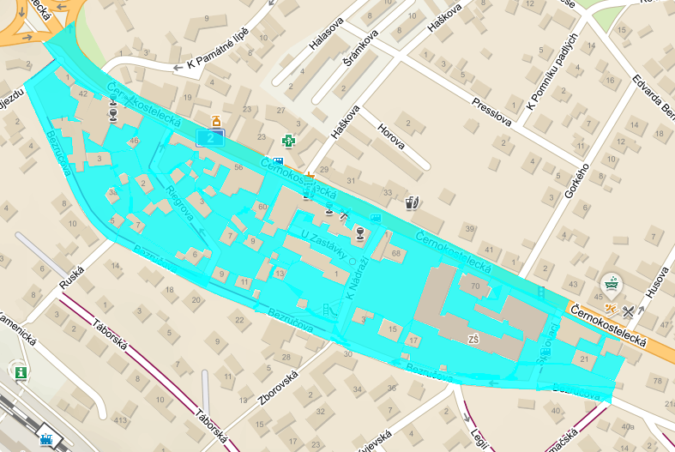
Bachmačská
Černokostelecká
Spojovací
K Nádraží
U Zastávky
Riegrova
K Podjezdu
Bezručova

- veřejné prostranství mezi hraničními ulicemi, včetně hraničních ulic Černokostelecká od křižovatky s ulicemi Spojka a Úvalská až po křižovatku s ulicí Gorkého, dále část ulice Úvalská ke křižovatce s ulicí Ke Staré, ulice Ke Staré návsi, náměstí U Památné lípy, ulice Edvarda Beneše až po křižovatku s ulicí Gorkého, včetně nám. Československé armády, ulice Gorkého, dále veřejná prostranství mezi uvedenými hraničními ulicemi, včetně ulic v uvedeném prostoru, tj. ulice K Památné lípě, Halasova, Šrámkova, Haškova, Horova, Presslova, K Pomníku padlých

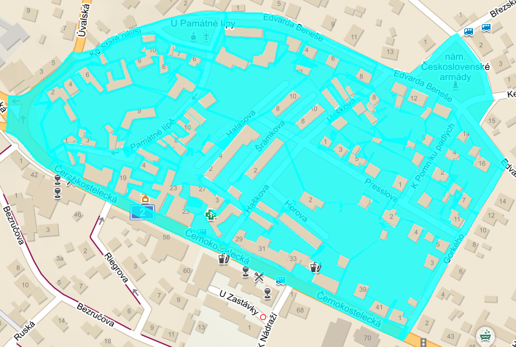
Černokostelecká
Gorkého
K Pomníku padlých
Presslova
Horova
Haškova
Šrámkova
Halasova
K Památné lípě
nám.
Československé
armády
Ke Staré návsi
U Památné
lípy
Edvarda Beneše

- veřejné prostranství ulic 17. listopadu, Jiráskova, část ulice Sokolská od křižovatky s ulicí Jiráskova až po křižovatku s ulicí Štefánikova a část ulice Štefánikova od křižovatky s ulicí 17. listopadu až po křižovatku s ulicí Rýdlova

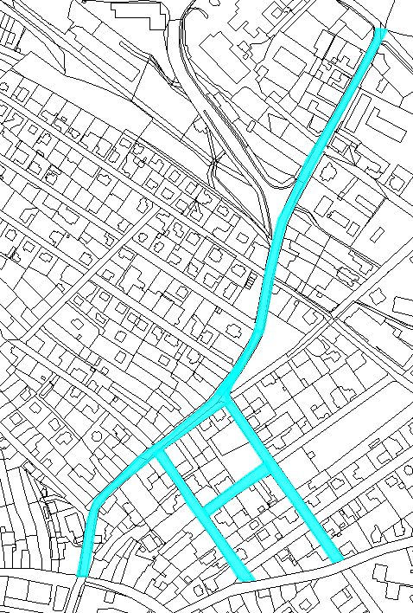
Jiráskova
Štefánikova
Sokolská
17. listopadu
17. listopadu

§ 2 písm. f) zákona č. 65/2017 Sb., o ochraně zdraví před škodlivými účinky návykových látek
§ 7 zákona č. 561/2004 Sb., o předškolním, základním, středním, vyšším odborném a jiném vzdělávání (školský zákon)
čl. 2 nařízení města Říčany č. 1/2022, kterým se vydává tržní řád

